|  |  |  |  |  |
| --- | --- | --- | --- | --- |
| header1_03 | | | | |
| 作业管理系统  软件实现与测试 | | | | |
|  |  | | | |
|  | |  | | |
|  |  | | **文档创建时间：** | **2021年06月24日** |

|  |  |  |  |  |  |
| --- | --- | --- | --- | --- | --- |
| **版本修订记录** | | | | | |
| **编号** | **日期** | **版本号** | **章节** | **编写者** | **说明** |
| **1** | **2021-06-24** | **V1.0** | **1、2、3、4** | **陈康** |  |

目录

[测试报告书 2](#_Toc9804786)

[1 测试范围 2](#_Toc9804787)

[1.1 测试产品信息 2](#_Toc9804788)

[1.2 测试内容 2](#_Toc9804789)

[2 测试环境 2](#_Toc9804790)

[3 测试类型 2](#_Toc9804791)

[3.1 单元测试 2](#_Toc9804792)

[3.1.1 各模块测试 2](#_Toc9804793)

[3.2 集成测试 5](#_Toc9804794)

[3.2.1自顶向下集成测试 5](#_Toc9804795)

[3.2.2测试结果统计 6](#_Toc9804796)

[3.2.3缺陷分析 6](#_Toc9804797)

[3.3 系统测试 6](#_Toc9804798)

[3.3.1黑盒测试 6](#_Toc9804799)

[3.3.2性能测试 7](#_Toc9804800)

[4 结论 8](#_Toc9804801)

测试报告书

# 1 测试范围

## 1.1 测试产品信息

作业管理系统研发。

## 1.2 测试内容

单元测试：登录模块、显示个人信息模块、添加模块（添加课程信息、添加教师信息、添加学生信息）、修改密码模块、查看模块（查看课程、查看作业、查看作业成绩）、布置作业模块、录入成绩模块、注销模块。

集成测试：对各个模块边组装边测试。

系统测试：功能测试：性能测试。

# 2 测试环境

操作系统：Windows 10

数据库：Mysql

# 3 测试类型

## 3.1 单元测试

### 3.1.1 各模块测试

登录模块

|  |  |  |  |  |
| --- | --- | --- | --- | --- |
| 测试模块 | 检测项 | 预计输入 | 实际输入 | 测试结果 |
| 用户登录模块  测试 | 用户名 | 空 | 空 | 检测提示：请填写此字段 |
| 101 | 101 | 可以继续填写信息 |
| 登陆检测  （分别检测  管理员、学生、教师） | 用户名输入：101 | 101 | 检测提示：请填写此字段 |
| 密码输入：123456 | 空 |
| 用户名输入：101 | 101 | 登陆成功 |
| 密码输入：123456 | 123456 |

显示个人信息模块

|  |  |  |  |  |
| --- | --- | --- | --- | --- |
| 测试模块 | 检查项 | 预计输入 | 实际输入 | 测试结果 |
| 个人信息  （管理员） | 是否能正确输出信息 | 无 | 无 | 正确输出管理员身份信息 |
| 个人信息  （学生） | 是否能正确输出信息 | 无 | 无 | 正确输出学生身份信息 |
| 个人信息  （教师） | 是否能正确输出信息 | 无 | 无 | 正确输出教师身份信息 |

添加模块

|  |  |  |  |  |
| --- | --- | --- | --- | --- |
| 测试模块 | 检测项 | 预计输入 | 实际输入 | 测试结果 |
| 添加模块测试 | 添加学生信息 | 空 | 空 | 检测提示：请填写此字段 |
| ID：30  班级ID: 12  姓名：李哈哈  密码：123456  电话：17783013594 | ID：30  班级ID: 12  姓名：李哈哈  密码：123456  电话：17783013594 | 添加成功 |
| 添加教师信息 | 空 | 空 | 检测提示：请填写此字段 |
| ID：31  姓名：李哈哈  密码：123456  办公室：t123  电话：17783013594 | ID：31  姓名：李哈哈  密码：123456  办公室：t123  电话：17783013594 | 添加成功 |
| 添加课程信息 | 空 | 空 | 检测提示：请填写此字段 |
| 课程ID：123  任课教师ID:31  姓名：李哈哈 | 课程ID：123  任课教师ID:31  姓名：李哈哈 | 添加成功 |

修改密码模块

|  |  |  |  |  |
| --- | --- | --- | --- | --- |
| 测试模块 | 检测项 | 预计输入 | 实际输入 | 测试结果 |
| 修改密码模块  测试 | 修改用户密码  （分别测试教师、学生） | 空 | 空 | 检测提示：请填写此字段 |
| ID:31  新密码：654321  确认密码：654321 | ID:31  新密码：654321  确认密码：654321 | 密码修改成功 |

查看模块

|  |  |  |  |  |
| --- | --- | --- | --- | --- |
| 测试模块 | 检测项 | 预计输入 | 实际输入 | 测试结果 |
| 查看模块测试 | 查看课程信息 | 无 | 无 | 正确显示课程信息 |
| 查看作业信息 | 无 | 无 | 正确显示作业信息 |
| 查看作业成绩信息 | 无 | 无 | 正确显示作业成绩 |

布置作业模块

|  |  |  |  |  |
| --- | --- | --- | --- | --- |
| 测试模块 | 检测项 | 预计输入 | 实际输入 | 测试结果 |
| 布置作业模块  测试 | 布置作业 | 空 | 空 | 检测提示：请填写此字段 |
| 课程：108  老师ID：31  作业内容：测试  布置日期：2021/06/25  截止日期：2021/06/26  上交地点：t101 | 课程：108  老师ID：31  作业内容：测试  布置日期：2021/06/25  截止日期：2021/06/26  上交地点：t101 | 布置作业成功 |

录入成绩模块

|  |  |  |  |  |
| --- | --- | --- | --- | --- |
| 测试模块 | 检测项 | 预计输入 | 实际输入 | 测试结果 |
| 录入成绩模块  测试 | 录入成绩 | 空 | 空 | 检测提示：请填写此字段 |
| 学生ID：30  课程ID：108  作业分数：90  老师评语：优  录入日期：2021/06/25 | 学生ID：30  课程ID：108  作业分数：90  老师评语：优  录入日期：2021/06/25 | 录入成绩成功 |

注销模块

|  |  |  |  |  |
| --- | --- | --- | --- | --- |
| 测试模块 | 检测项 | 预计输入 | 实际输入 | 测试结果 |
| 注销模块测试 | 注销登录状态 | 无 | 无 | 成功注销，退回登录界面 |

## 3.2 集成测试

### 3.2.1自顶向下集成测试

以主程序模块为中心，按照广度优先的策略，对各个模块边组装边测试。

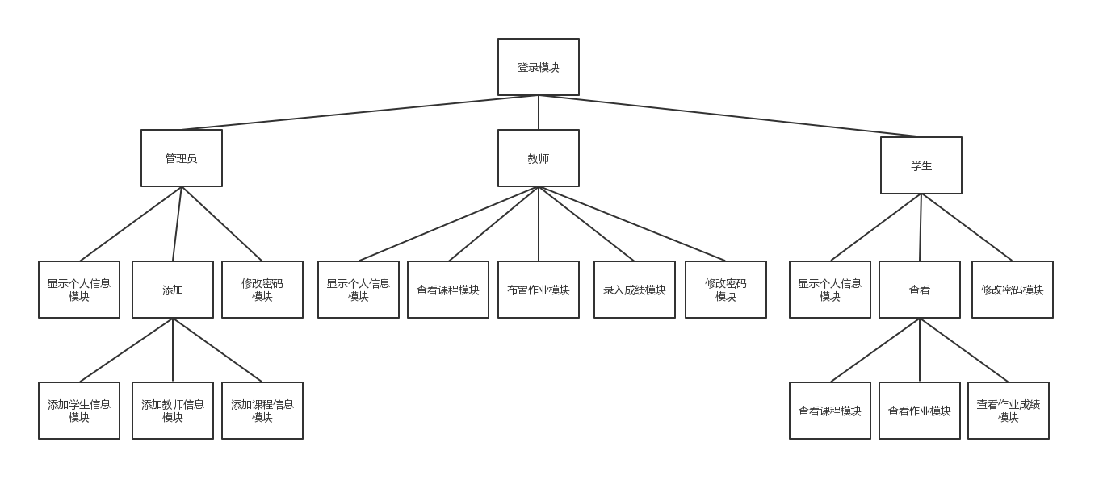

### 3.2.2测试结果统计

测试模块执行通过率：86.67%

测试共发现缺陷数量：2

### 3.2.3缺陷分析

|  |  |  |  |  |  |  |  |
| --- | --- | --- | --- | --- | --- | --- | --- |
| 序号 | 测试模块 | 测试过程 | 测试记录  错误信息 | 严重性 | 备注（原因分析） | 修改信息 | 修改日期 |
| 1 | 个人信息显示 | 点击页面个人信息 | 无法正常显示，点击后跳转到登录界面。 | 一般缺陷 | 没有输出信息，自动登出账号 | 已修复 | 2021.6.25 |
| 2 | 添加信息模块 | 输入信息并添加到数据库中 | 无法将输入信息添加到数据库 | 严重缺陷 | 数据库连接错误 | 已修复 | 2021.6.25 |

## 3.3 系统测试

### 3.3.1 黑盒测试

等价类表

|  |  |  |  |  |
| --- | --- | --- | --- | --- |
| 输入类型 | 有效等价类 | 编号 | 无效等价类 | 编号 |
| 用户ID | 纯数字 | 1 | 位纯数字 | 9 |
| 密码 | a-z A-Z 0-9 | 2 | 其他 | 10 |
| 班级ID | 纯数字 | 3 | 非纯数字 | 11 |
| 课程ID | 纯数字 | 4 | 非纯数字 | 12 |
| 电话 | 11位数字 | 5 | 非11位数字 | 13 |
| 办公室 | a-z A-Z 0-9 | 6 | 其他 | 14 |
| 分数 | 0-100 | 7 | 其他 | 15 |
| 日期 | 年：>2021 | 8 | 其他 | 16 |
| 月:1-12 |
| 日:1-31 |

功能测试

|  |  |  |  |  |  |  |  |
| --- | --- | --- | --- | --- | --- | --- | --- |
| 序号 | 功能名称 | 功能描述 | 输入 | 输出 | 备注 | 测试人 | 测试时间 |
| 1 | 管理员登陆 | 管理员登陆系统 | 1 2 | 成功登录 | 正常 | 李哈哈 | 2021.06.25 |
| 9 10 | 提示失败 |
| 2 | 管理员个人中心 | 显示管理员信息 |  | 显示数据库中管理员信息 | 正常 | 李哈哈 | 2021.06.25 |
| 3 | 学生管理 | 向数据库添加新学生 | 1 2 3 5 | 提示添加成功 | 正常 | 李哈哈 | 2021.06.25 |
| 9 10 11 13 | 提示失败 |
| 4 | 教师管理 | 向数据库添加新老师 | 1 2 5 6 | 提示添加成功 | 正常 | 李哈哈 | 2021.06.25 |
| 9 10 13 14 | 提示失败 |
| 5 | 课程管理 | 向数据库添加新课程 | 1 4 | 提示添加成功 | 正常 | 李哈哈 | 2021.06.25 |
| 9 12 | 提示失败 |
| 6 | 修改密码 | 修改账户密码 | 1 2 | 提示修改成功 | 正常 | 李哈哈 | 2021.06.25 |
| 9 10 | 提示失败 |
| 7 | 教师登陆 | 教师登陆系统 | 1 2 | 成功登录 | 正常 | 李哈哈 | 2021.06.25 |
| 9 10 | 提示失败 |
| 8 | 教师个人中心 | 教师查看个人信息 |  | 显示数据库中教师信息 | 正常 | 李哈哈 | 2021.06.25 |
| 9 | 布置作业 | 教师布置作业 | 1 4 8 | 提示布置作业成功 | 正常 | 李哈哈 | 2021.06.25 |
| 9 12 16 | 提示失败 |
| 10 | 录入成绩 | 教师发布作业成绩 | 1 4 7 8 | 提示录入成功 | 正常 | 李哈哈 | 2021.06.25 |
| 9 12 15 16 | 提示失败 |
| 11 | 学生登陆 | 学生登陆系统 | 1 2 | 成功登录 | 正常 | 李哈哈 | 2021.06.25 |
| 9 10 | 提示失败 |
| 12 | 学生个人中心 | 学生查看个人信息 |  | 显示数据库中学生信息 | 正常 | 李哈哈 | 2021.06.25 |
| 13 | 查看作业 | 查看老师布置的作业 |  | 显示数据库中学生的作业信息 | 正常 | 李哈哈 | 2021.06.25 |
| 14 | 查看成绩 | 查看学生作业成绩 |  | 显示数据库中学生的作业成绩 | 正常 | 李哈哈 | 2021.06.25 |
| 15 | 查看课程 | 查看自己的课程 |  | 显示数据库中用户的课程信息 | 正常 | 李哈哈 | 2021.06.25 |
| 16 | 学生查询 | 教师查找学生 | 1 | 显示数据库中学生信息 | 未实现 | 李哈哈 | 2021.06.25 |
|  |  |  |  |  |  |  |  |
|  |  |  |  |  |  |  |  |

测试用例需求覆盖率：93.75%

### 3.3.2性能测试

|  |  |  |  |  |  |  |  |
| --- | --- | --- | --- | --- | --- | --- | --- |
| 序号 | 性能名称 | 功能描述 | 输入 | 系统响应 | 备注 | 测试人 | 测试时间 |
| 1 | 正确性 | 系统能够将用户输入的相关信息正确导入数据库；系统能够正确显示数据库信息 | 用户输入相关信息 | 数据库中相应信息被更新；将数据库中相应信息显示在页面 | 正常 | 李哈哈 | 2021.06.25 |
| 2 | 可用性 | 本系统采用Mysql数据库可用性很强 |  |  | 这三者都为工业级应用，可用性高 | 李哈哈 | 2021.06.25 |
| 3 | 可靠性 | 用户能正常访问网站，并使用功能 |  |  | 网站自6.24日上线，一直正常运行，未出现异常 | 李哈哈 | 2021.06.25 |

# 4 结论

经过测试，该系统的已基本实现预期功能，测试用例需求覆盖率：93.75%，测试模块执行通过率：86.87%，测试目标基本完成，测试中发现的缺陷已解决，测试通过。